|  |  |
| --- | --- |
|  | **03/2021** |
|  | Jhon Alexander Bueno E  Alejandra Soler U  Jorge Andres G  Andres Stiven Pinzon  Diana Marcela Gil T  Fabian Alexander Cano S  Catalina Londoño V  Santiago Muñoz D  Andres Felipe Guzman L |

|  |
| --- |
| **GYM SENA**  Informe General del Proyecto Gym Sena |

**GYM SENA**

Jhon Alexander Bueno E

Alejandra Soler U

Jorge Andres G

Andres Stiven Pinzon

Diana Marcela Gil T

Fabian Alexander Cano S

Catalina Londoño V

Santiago Muñoz D

Andres Felipe Guzman L

**SENA REGIONAL QUINDIO**

**CENTRO DE COMERCIO Y TURISMO**

**ANÁLISIS Y DESARROLLO DE SISTEMAS DE INFORMACIÓN**

**ARMENIA Q.**

**2020**

**TABLA DE CONTENIDO**

1 INTRODUCCIÓN 13

2 JUSTIFICACIÓN. 13

3 DESCRIPCIÓN 13

4 OBJETIVO 13

5 ALCANCE 13

6 USUARIOS 13

6.1 Usuario 1 13

6.2 Usuario 2 13

6.3 Usuario 3 13

7 CARACTERÍSTICAS DEL SISTEMA 13

8 FUNCIONALIDADES 13

9 HISTORIAS DE USUARIO 14

10 ARQUITECTURA DE INFORMACIÓN 14

1. **INTRODUCCIÓN**

El presente informe describe los objetivos, el plan y el desarrollo que se desean implementar en un sistema con el cual se desea controlar el gimnasio del SENA de la regional Quindío. El problema que incitó a pensar en el desarrollo de dicho sistema, es el poco control con el que cuenta el administrador y los usuarios en el momento de hacer uso del centro de actividad física.

El sistema planteado tendrá la facilidad de publicar anuncios, administrar usuarios y según el test de IMC de cada usuario, permitirá asignar rutinas de ejercicios y/o dietas dando la posibilidad de generar reportes. Para los usuarios se destinará un espacio personal (perfil) en el cual puedan actualizar algunos de sus datos y consultar las rutinas de ejercicios y/o dietas asignadas por el instructor. Los administradores podrán llevar un control sobre los usuarios que ingresarán al gimnasio o que ya hacen uso del servicio y así asegurar que el ingreso de usuarios sea más organizado..

1. **JUSTIFICACIÓN**

El sistema a desarrollar se enfoca en el mejoramiento del funcionamiento y control del gimnasio del SENA, ya que debido a la falta de un sistema que ayude a los instructores y monitores a tener un mejor control de dicho espacio los usuarios no tienen los resultados deseados en un periodo de tiempo adecuado, con este sistema se desea, automatizar procesos arcaicos, facilitar la administración de los datos y poder evitar pérdidas de datos como el cálculo de la masa corporal de cada usuario, mantener una información constante con la facilidad de la creación, modificación o eliminación de anuncios y para los usuarios, se facilitará la consulta de los resultados de los test de IMC, y estas pruebas también se podrán realizar en el sistema.

Se espera que este sistema impacte de manera positiva la administración del gimnasio y a toda la comunidad SENA ya que son los usuarios del mismo, permitiendo el fácil manejo de los informes que realiza el administrador evitando que haga uso de papeleo, que es la forma en la que se está manejando actualmente, adicional a esto quienes entrenan en el gimnasio lo hacen de forma empírica y sin llevar un registro de su progreso, lo cual los perjudica ya que no les permite mantener una rutina constante y medir sus cambios con el pasar del tiempo.

1. **DESCRIPCIÓN**

El sistema será desarrollado en 3 módulos diferentes que se encargará de manejar las siguientes funcionalidades:

El primer módulo es el encargado de la creación de un login de acceso para el administrador del gimnasio, en este módulo también se realiza el cálculo de la masa corporal de cada usuario por medio de una breve información tomada a la hora de diligenciar el registro, además permite conocer los resultados de las pruebas anteriores, dichos resultados se envían al correo de cada uno de los usuarios trimestralmente. Este mismo módulo permite realizar la creación de anuncios para la comunidad educativa y así poder mantener una información constante de lo que se realizará dentro del gimnasio, los anuncios podrán ser modificados, eliminados y consultados en la plataforma principal del sistema.

El enfoque general del módulo de usuarios e ingreso es el de permitir a los administradores llevar un control sobre algunos datos básicos de los usuarios que ingresarán al gimnasio, además quien ingrese al gimnasio lo haga de una forma más eficiente. Este módulo también se encarga de permitirle a los administradores generar informes sobre los usuarios que ingresan en el día a día y de los registrados en el sistema.

El tercer módulo se encarga de la administración de rutinas, dietas y ejercicios, permitirá gestionar la asignación de estos en el sistema. Este componente cuenta con una interfaz intuitiva, que ayudará a los usuarios a progresar y registrar sus rutinas para un mejor control, los administradores, además, pueden usar el sistema para realizar fácilmente búsquedas o consultas dentro del mismo.

Teniendo estos tres módulos unidos se busca que el sistema llamado Gym Sena pueda ser puesto en funcionamiento y brinde un beneficio a toda la comunidad educativa.

1. **OBJETIVO**

Desarrollar una aplicación web, que permita gestionar el manejo y administración de usuarios dentro del Gimnasio del SENA, Centro de Comercio y Turismo y a su vez brinde a estos la posibilidad de realizar un seguimiento a todo su proceso de entrenamiento.

1. **ALCANCE**

El alcance de este proyecto estará definido por la implementación de cada una de las características que conforman los módulos del sistema, brindando así un software completamente funcional y general un producto completo y útil para las personas que manejan el gimnasio y los usuarios que utilizan este ambiente.

1. **CARACTERÍSTICAS DEL SISTEMA**

La aplicación web contará con todas las funciones necesarias para el correcto funcionamiento del gimnasio, además de brindar practicidad a todos los usuarios que utilicen este ambiente en el SENA, la aplicación también maneja las siguientes características en cada uno de los módulos que conforman este sistema.

**6.1 Módulo de sistema**

* Login de acceso.
* Cálculo de IMC.
* Consulta de resultados.
* Generación de informes de IMC (en formato de hojas de cálculo).
* Creación y administración de anuncios.

**6.2 Módulo de usuarios e ingreso**

* Registro de usuarios.
* Generación de reportes de registro de usuarios (en formato de hojas de cálculo).
* Generación de reportes de ingreso al gimnasio (en formato de hojas de cálculo).
* Gestión de usuarios en el sistema (crear, consultar, modificar, inactivar).
* Consulta de rutinas asignadas.

**6.3 Módulo de rutinas y dietas**

* Gestión de dietas y ejercicios (crear, consultar, modificar, eliminar)
* Configuración de rutinas por sets y/o número de repeticiones.
* Clasificación de la contextura corporal de la persona y selección de ejercicios basados en su fisionomía.
* Recomendaciones de dietas basadas en los objetivos añadidos por el instructor.

De esta forma se tendrían la totalidad de las características principales que ayudan al funcionamiento correcto del sistema para el gimnasio del SENA, Centro de Comercio y Turismo.

1. **ARQUITECTURA DE INFORMACIÓN**

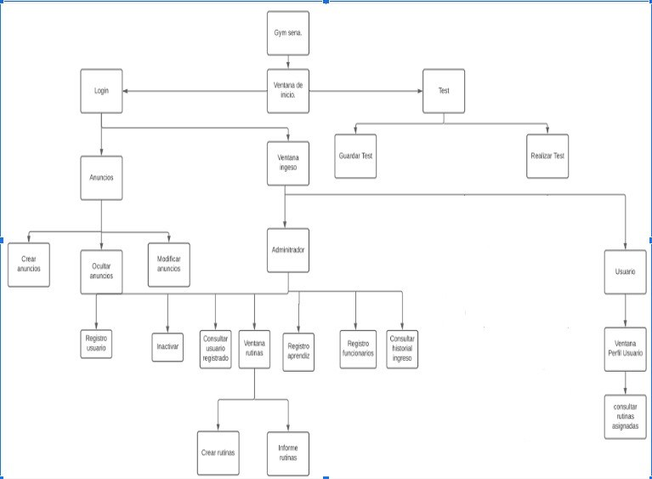

1. **FUNCIONALIDADES**

|  |  |  |  |
| --- | --- | --- | --- |
| **FUNCIONALIDAD** | **DESCRIPCIÓN** | **USUARIO** | **TIPO** |
| **Modulo Login RF1.0 Login del Sistema** | El sistema permitirá al administrador tener acceso al login | Administrador | esencial |
| **RF1.2** Codificación Login | El sistema dará acceso desde el formulario de login | Usuario | esencial |
| **RF1.3** Asignar Permisos | El sistema brindará privilegios para que no todos los usuarios puedan usar el login | Usuario | esencial |
| **RF1.4** Lógica Cerrar Sesión | el sistema permitirá cerrar sesion por medio de un botón | Administrador | esencial |
| **RF2.0 Módulo Test** | este modulo permitirá la gestión de los test | Administrador / Usuario | esencial |
| **RF2.1** Registrar Test | El sistema actualizar un test en específico | Administrador | esencial |
| **RF2.2** Consultar Test | el sistema consultará los test | Administrador | esencial |
| **RF2.3** Modificar Test | El sistema modificará el test | Administrador | esencial |
| **RF2.4** Ocultar Test | el sistema permitirá ocultar el test una vez ya se haya realizado | Administrador | esencial |
| **RF 2.5** Generar Reportes Test | el sistema permitirá generar los reportes | Administrador | esencial |
| **RF 3.0** Módulo Anuncios | El sistema le permitirá al administrador ocultar los anuncios cuando el lo crea conveniente | Administrador | esencial |
| **RF 3.1** Crear Anuncios | El sistema permitirá la creación de anuncios | Administrador | esencial |
| **RF3.2** Consultar Anuncios | el sistema permitirá listar los anuncios | Usuario | esencial |
| **RF 3. 3 Modificar** Anuncios | el sistema permitirá modificar los anuncios | Usuario | esencial |
| **RF 3.4** Ocultar Anuncios | El sistema permitirá ocultar los anuncios | Usuario | esencial |
| **RF 3.5** Eliminar Anuncios | El sistema le permitirá al administrador eliminar los anuncios | Administrador | esencial |
| **RF 4.0** Módulo Recomendaciones | el sistema le permitirá al administrador generar las estadísticas | Administrador | esencial |
| **RF 4.1** Registrar Recomendaciones | El sistema permitirá registrar las recomendaciones | Administrador | esencial |
| **RF 4.2** Modificar Recomendaciones | El sistema permitirá ocultar las recomendaciones | Administrador | esencial |
| **RF 4.3** Ocultar o Eliminar Recomendaciones | El sistema permitirá eliminar las recomendaciones | Administrador | esencial |
| **RF 5.0** Modulo Estadísticas | el sistema mostrará las estadísticas | Administrador | esencial |
| **RF6.0 Ingreso al sistema** | Se permitirá a los usuarios y administrador acceder al sistema | Administrador, Usuario | esencial |
| RF6.1 Registrar Usuario | El sistema permitirá el registro de usuarios | Administrador | esencial |
| **RF7.0 Actualización de datos** | El sistema permitirá actualizar la información de los usuarios registrados. | Administrador | esencial |
| RF7.1 Consulta Usuarios Registrados | El sistema permitirá buscar en la base de datos los usuarios registrados. | Administrador | esencial |
| RF7.2 Inactivar o Eliminar usuario | El sistema permitirá inactivar o eliminar a los usuarios registrados en el sistema. | Administrador | esencial |
| **RF8.0 Crear Perfil Usuario** | El sistema permitirá que los usuarios creen y actualicen su perfil. | Usuario | esencial |
| RF8.1 Consultar rutina asignada | El sistema permitirá consultar y editar sus rutinas. | Usuarios | esencial |
| **RF9.0 Enviar Sugerencias** | El usuario podrá enviarle sugerencias vía correo electrónico al administrador para el mejoramiento del gimnasio. | Usuario | esencial |
| RF9.1 Generar reporte de ingreso en excel | El sistema permitirá generar un reporte en formato de hoja de cálculo de los ingresos. | Administrador | esencial |
| RF9.2 Generar reporte de usuarios registrados en excel | El sistema permitirá generar un reporte en formato de hoja de cálculo de los usuarios registrados | Administrador | esencial |
| **RF10.0 Consultar ingreso usuarios** | El sistema permitirá consultar el ingreso y salida de los usuarios al establecimiento | Administrador | esencial |
| RF10.1 Asignar entrada | El sistema permitirá registrar a los usuarios que ingresan al gimnasio. | Administrador | esencial |
| **RF11.0 Gestionar ejercicios** | El sistema presentará las opciones de gestión de  ejercicios dentro del sistema | Administrador | esencial |
| RF11.1- consultar ejercicios | El admin. podrá consultar ejercicios dentro del sistema  El usuario podrá consultar los ejercicios disponibles dentro del sistema | Administrador,  usuario | esencial |
| RF11.2 – Eliminar ejercicio | El usuario podrá generar un reporte de sus rutinas realizadas | usuario | esencial |
| RF11.3 – agregar ejercicio | El admin. podrá agregar ejercicios dentro del sistema | Administrador | esencial |
| RF11.4- Editar ejercicio | El admin. podrá registrar ejercicios dentro del sistema | Administrador | esencial |
| **RF12.0 Gestión Rutinas** | El sistema presentará las opciones de gestión de  rutinas | Administrador | esencial |
| RF12.1 - registrar rutinas | El administrador podrá conformar rutinas dentro del sistema | Administrador | esencial |
| RF12.2 asignar rutinas | El administrador podrá asignar las rutinas al usuario | Administrador | esencial |
| RF12.3- eliminar rutinas | El admin. podrá eliminar rutinas del sistema | Administrador | esencial |
| RF12.4- actualizar rutinas | El admin. podrá actualizar rutinas del sistema | Administrador | esencial |
| RF12.5- consultar rutinas | El admin. podrá consultar las rutinas dentro del sistema  El usuario podrá consultar rutinas | Administrador,  usuario | esencial |
| RF 12.6- Generar Reporte de rutina | El administrador podrá generar reportes de las rutinas | Administrador | esencial |
| **RF13.0 Gestión dietas** | El sistema presentará las opciones de gestión de  dietas | Administrador,  usuario | esencial |
| RF13.1 - registrar dietas | El administrador podrá registrar dietas dentro del sistema | Administrador | esencial |
| RF13.2 – asignar dietas | El admin. podrá asociar una dieta al usuario | Administrador | esencial |
| RF13.3 - editar las dietas | El admin. podrá editar las dietas dentro del sistema | Administrador | esencial |
| RF13.4 – eliminar dietas | El admin. podrá eliminar dietas del sistema | Administrador | esencial |
| RF//13.5 – consultar dietas | El usuario podrá consultar las dietas dentro de la sección dietas | usuario,  administrador | esencial |
| RF13.7- Generar informe de dietas | El administrador podrá generar reportes de las rutinas | Administrador | esencial |

1. **USUARIOS – ROLES**

**9.1 Administrador**

* Este usuario será el encargado de realizar los procesos crear y consultar resultado de test calcular el test y generar un reporte del test eliminar test, crear anuncios eliminarlos y editarlos y enviar notificaciones
* Este usuario será el encargado de gestionar la información del sistema, de manera que este tendrá acceso de cierta información personal de las personas que ingresan al gimnasio para admitir la entrada de los mismos.

**9.2 Usuario:**

* El usuario podrá ver los anuncios ver resultado de los test
* El usuario se limitará a crear un perfil en el sistema para consultar y actualizar la información del mismo y también consultar y asignar sus rutinas.

# 

# 

# Diagrama de Casos de Uso

* 1. **General**
  2. **Específicos**

**Gestión Sistema**

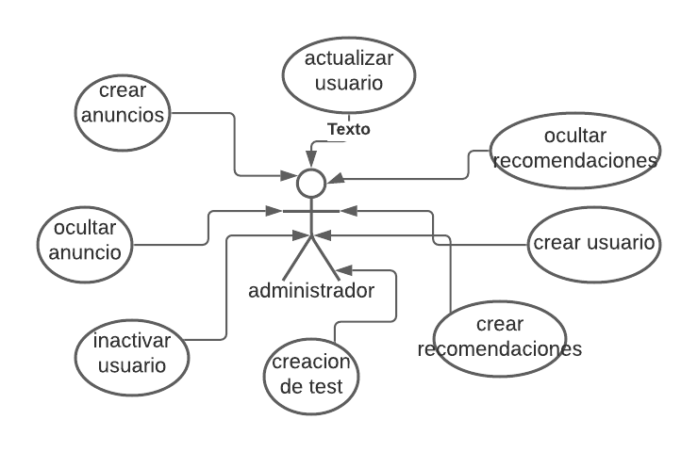

**Gestión Sistema**

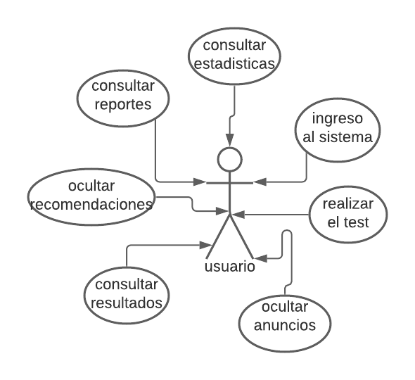

**Gestión Sistema**

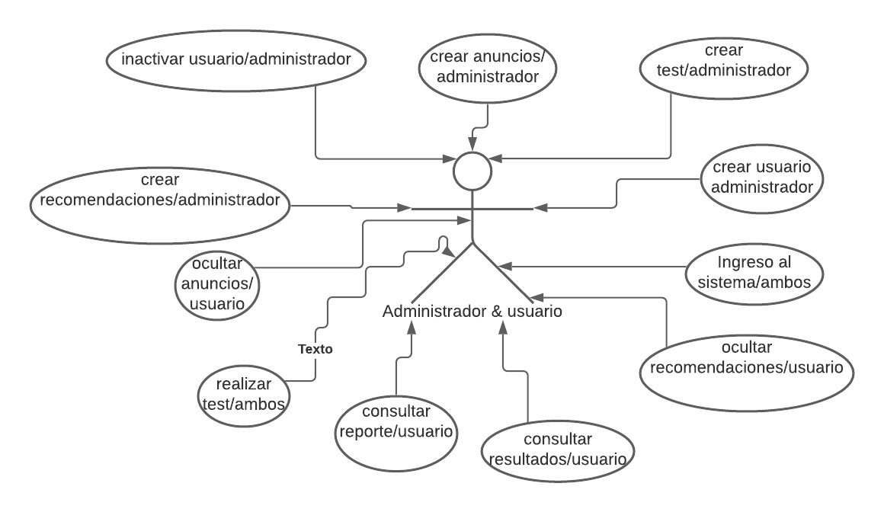

**Gestión de Usuarios:**

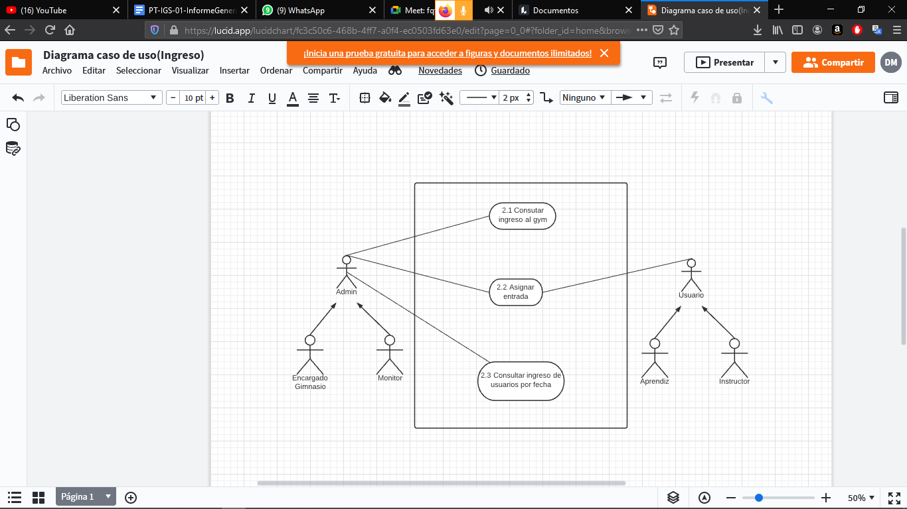

**Gestión de Ingreso:**

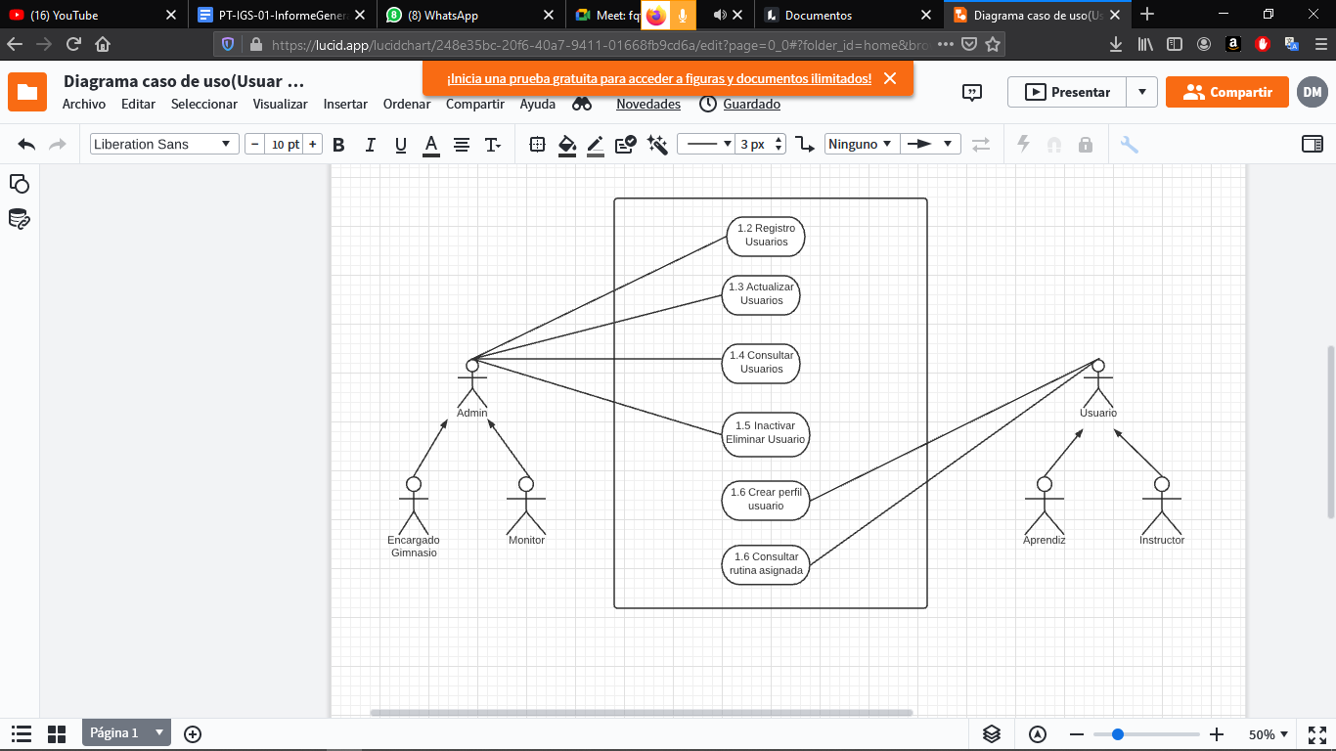

## Específico módulo rutinas, dietas y ejercicios

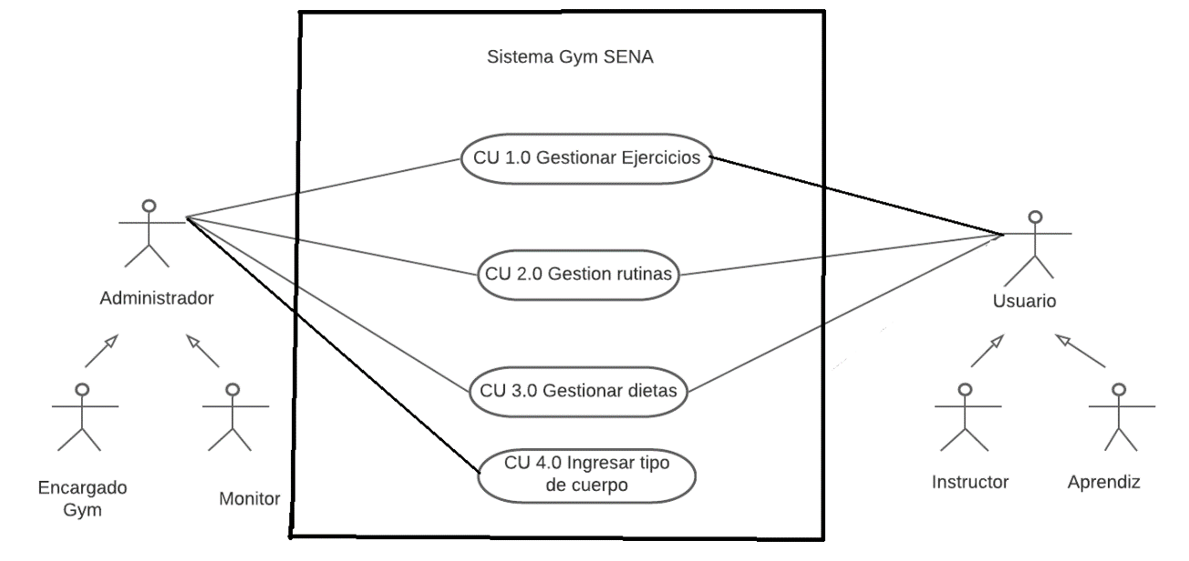

### Subsistema Gestión de ejercicios

### 

### Subsistema gestión de rutinas

### 

**Subsistema gestión de dietas**



**HISTORIAS DE USUARIO:**

|  |  |  |  |  |  |  |  |  |
| --- | --- | --- | --- | --- | --- | --- | --- | --- |
| **ID Historia** | | **HU 1** | **Nombre** | | Login del Sistema | | **Peso** | **5** |
| **HISTORIA** | | | | | | | | |
| **ROL** | | Yo como Administrador y Usuario | | | | | | |
| **FUNCIONALIDAD** | | Deseo ingresar al sistema | | | | | | |
| **RESULTADO** | | podrán utilizar en su totalidad el sistema | | | | | | |
| **Flujo Normal** | | 1. el usuario coloca la url en el navegador 2. el usuario visualizará la ventana de login | | | | | | |
| **CRITERIOS DE ACEPTACIÓN** | | | | | | | | |
| **#** | **Criterio** | **Condición** | | **Acción** | | **Resultado** | | |
| 1.1 | Ingreso login exitoso | Si los datos son válidos | | si los datos ingresados al login son los correctos se le permitirá el acceso al sistema | | Se permitirá el ingreso al sistema y se mostrará el nombre del usuario logueado. | | |
| 1.1 | Ingreso login fallido | Si los datos son inválidos | | si los datos ingresados en el login no coinciden con los datos registrados en la base de datos se le negara el acceso y se le hará una advertencia de negado el acceso | | Se presentará un mensaje de advertencia indicando que los datos son inválidos. | | |
| 1.3 | Ingreso fallido | Si el nombre de usuario es inválido | | Cuando se presione el botón de ingresar en el formulario de login | | Se presentará un mensaje de advertencia indicando que el nombre de usuario es inválidos. | | |
| 1.4 | Ingreso fallido | Si la contraseña es invalida | | Cuando se presione el botón de ingresar en el formulario de login | | Se presentará un mensaje de advertencia indicando que la contraseña es inválida. | | |

|  |  |  |  |  |  |  |  |  |
| --- | --- | --- | --- | --- | --- | --- | --- | --- |
| **ID Historia** | | **HU 2** | **Nombre** | | calcular test | | **Peso** | **5** |
| **HISTORIA** | | | | | | | | |
| **ROL** | | Yo como Administrador | | | | | | |
| **FUNCIONALIDAD** | | permitir al administrador calcular el test | | | | | | |
| **RESULTADO** | | el Administrador puedo hacer un cálculo del imc por medio de un test | | | | | | |
| **Flujo Normal** | | 1. el usuario ingresa la url en el vagador 2. el usuario verá un botón el cual le mostrará el login 3. el usuario ingresa al sistema 4. el usuario verá un menú en la parte superior 5. el usuario ingresa en calculat test 6. el usuario verá un formulario donde ingresara su documento peso y talla 7. el usuario calcula su test | | | | | | |
| **CRITERIOS DE ACEPTACIÓN** | | | | | | | | |
| **#** | **Criterio** | **Condición** | | **Acción** | | **Resultado** | | |
| 2.1 | calcular test | si recibe datos inválidos | | si los datos son inválidos se le enviará un mensaje que le dirá que los datos son incorrectos | | se le enviará un mensaje de error al usuario de que datos son inválidos | | |
| 2.2 | datos inválidos | Si los datos son inválidos | | si los datos ingresados en el login no coinciden con los datos registrados en la base de datos se le negara el acceso y se le hará una advertencia de negado el acceso | | se le mostrar un mensaje de error al usuario que le dirá error de usuario , contrasena incorrecta o usuario no registrado | | |

|  |  |  |  |  |  |  |  |  |
| --- | --- | --- | --- | --- | --- | --- | --- | --- |
| **ID Historia** | | **HU 3** | **Nombre** | | actualizar test | | **Peso** | **5** |
| **HISTORIA** | | | | | | | | |
| **ROL** | | Yo como Administrador o Usuario | | | | | | |
| **FUNCIONALIDAD** | | el administrador podrá actualizar el test por el documento asociado | | | | | | |
| **RESULTADO** | | el administrador verá el test en concreto actualizado | | | | | | |
| **Flujo Normal** | | 1.el usuario ingresa la url en el navegador  2.el usuario verá un botón el cual le mostrará el login  3.el usuario ingresa al sistema  4.el usuario verá la lista de los test  5. el usuario volverá a calcular el test  6 . el usuario ingresará su documento  7 . el usuario ingresará su nuevo peso  8 . el usuario dará clic en calcular  9 . el usuario verá su test actualizado | | | | | | |
| **CRITERIOS DE ACEPTACIÓN** | | | | | | | | |
| **#** | **Criterio** | **Condición** | | **Acción** | | **Resultado** | | |
| 2.3 | éxito | cuando el usuario existe en la base de datos | | se actualizará el test asociado al documento | | se mostrará un mensaje de éxito | | |
| 2.4 | error | si el usuario no está registrado | | si el documento no está registrado no se podrá actualizar el test | | se mostrará un mensaje de error | | |

|  |  |  |  |  |  |  |  |  |
| --- | --- | --- | --- | --- | --- | --- | --- | --- |
| **ID Historia** | | **HU 4** | **Nombre** | | crear anuncios | | **Peso** | **5** |
| **HISTORIA** | | | | | | | | |
| **ROL** | | Yo como Administrador | | | | | | |
| **FUNCIONALIDAD** | | permitir al administrador crear anuncios | | | | | | |
| **RESULTADO** | | el administrador podrá crear anuncios | | | | | | |
| **Flujo Normal** | | 1.el usuario ingresa la url en el vagador  2.el usuario verá un botón el cual le mostrará el login  3.el usuario ingresa al sistema  4. el usuario dará clic en el apartado de anuncios  5. se cargará el listado de los anuncios  6. en la parte superior izquierda aparecerá un botón que permitirá mostrar el formulario  7.se creara el anuncio | | | | | | |
| **CRITERIOS DE ACEPTACIÓN** | | | | | | | | |
| **#** | **Criterio** | **Condición** | | **Acción** | | **Resultado** | | |
| 3.1 | éxito | si el anuncio no existe | | se crea el anuncio si no existe | | se mostrar un mensaje de éxito | | |
| 3.2 | error | si el anuncio existe | | se muestra una alerta | | se mostrara un mensaje de error | | |

|  |  |  |  |  |  |  |  |  |
| --- | --- | --- | --- | --- | --- | --- | --- | --- |
| **ID Historia** | | **HU 5** | **Nombre** | | recomendaciones | | **Peso** | **5** |
| **HISTORIA** | | | | | | | | |
| **ROL** | | Yo como Usuario | | | | | | |
| **FUNCIONALIDAD** | | permitir al usuario del sistema diligenciar las recomendaciones pertinentes que se le puedan hacer al sistema | | | | | | |
| **RESULTADO** | | el usuario podrá generar las recomendaciones que el vea pertinentes para el mejoramiento del sistema | | | | | | |
| **Flujo Normal** | | 1. el usuario podrá crear las recomendaciones 2. el usuario podrá modificar las recomendaciones 3. el usuario podrá ocultar las recomendaciones | | | | | | |
| **CRITERIOS DE ACEPTACIÓN** | | | | | | | | |
| **#** | **Criterio** | **Condición** | | **Acción** | | **Resultado** | | |
| 4.1 | diligenciar las recomendaciones | si la recomendación no existe | | se crea las recomendaciones | | se permitirá la creación de recomendaciones | | |
| 4.2 | modificar recomendaciones | si la recomendación existe | | se actualizarán las recomendaciones | | se permitirá la actualización de recomendaciones | | |
| 4.3 | ocultar recomendaciones | si la recomendación existe se le permitirá ocultarla | | se ocultaran las recomendaciones | | se permitirá que se oculten recomendaciones | | |

|  |  |  |  |  |  |  |  |  |
| --- | --- | --- | --- | --- | --- | --- | --- | --- |
| **ID Historia** | | **HU 7** | **Nombre** | | Estadísticas | | **Peso** | **5** |
| **HISTORIA** | | | | | | | | |
| **ROL** | | Yo como Administrador | | | | | | |
| **FUNCIONALIDAD** | | el administrador podrá ver las estadísticas del sistema | | | | | | |
| **RESULTADO** | | se podrán ver las estadísticas | | | | | | |
| **Flujo Normal** | | 1.e    2.el usuario verá un botón el cual le mostrará el login  3.el usuario ingresa al sistema  4.el usuario dará clic en el apartado de estadísticas  5 el usuario verá una tabla con las estadísticas | | | | | | |
| **CRITERIOS DE ACEPTACIÓN** | | | | | | | | |
| **#** | **Criterio** | **Condición** | | **Acción** | | **Resultado** | | |
| 1.1 | crear | si existen estadísticas | | se carga una tabla con las estadísticas | | se permitirá cargar las estadísticas en una pequeña tabla | | |

|  |  |  |  |  |  |  |  |  |
| --- | --- | --- | --- | --- | --- | --- | --- | --- |
| **ID Historia** | | **Hu6.0** | **Nombre** | | Ingresar al Sistema | | **Peso** | 5 |
|  | | **HISTORIA** | | | | | | |
| **ROL** | | Yo como Administrador o usuario | | | | | | |
| **FUNCIONALIDAD** | | Deseo ingresar al sistema | | | | | | |
| **Caso de uso** | | 1.0 Ingresar al sistema | | | | | | |
| **Requisito Funcional** | | 1.0 Ingresar al sistema | | | | | | |
| **RESULTADO** | | Para así hacer uso de sus funcionalidades | | | | | | |
| **Flujo Normal** | | 1. La persona ingresa a la ventana de inicio 2. Visualiza una ventana con un botón de ingreso. 3. La persona da clic y lo envía al login. | | | | | | |
|  | | **CRITERIOS DE ACEPTACIÓN** | | | | | | |
| **#** | **Criterio** | **Condición** | | **Acción** | | **Resultado** | | |
| 1 | Ingreso Exitoso | Si la url es válida | | Cuando se vea la ventana de ingreso al sistema | | El sistema permitirá a la persona ingresar al sistema. | | |
| 2 | Ingreso Fallido | Si la url no es válida | | Cuando no se pueda ver la ventana de ingreso | | El sistema no dejará a la persona acceder al sistema. | | |

|  |  |  |  |  |  |  |  |  |
| --- | --- | --- | --- | --- | --- | --- | --- | --- |
| **ID Historia** | | **Hu6.1** | **Nombre** | | Registro de Usuarios | | **Peso** | 5 |
|  | | **HISTORIA** | | | | | | |
| **ROL** | | Yo como Administrador | | | | | | |
| **FUNCIONALIDAD** | | Deseo registrar un usuario en el sistema. | | | | | | |
| **Caso de uso** | | 1.1 Registro de Usuario | | | | | | |
| **Requisito Funcional** | | 1.0 Registro de Usuario | | | | | | |
| **RESULTADO** | | Para que haga uso del gimnasio | | | | | | |
| **Flujo Normal** | | 1. La persona ingresa a la ventana de inicio 2. Visualiza una ventana con un botón de ingreso. 3. La persona da clic y lo envía al login. 4. La persona después de loguearse visualizará el sistema 5. El administrador visualizará un menú en la parte superior derecha y dará clic en “usuarios” 6. Después de ingresar a usuarios verá en el lado izquierdo un botón con la palabra “registrar usuarios” 7. El administrador hace clic en el botón azul que contiene el símbolo “+” . 8. El sistema mostrará un formulario de registro usuario 9. El administrador diligenciara la información de la persona 10. El sistema valida la información y crea al usuario nuevo en el sistema 11. El sistema mostrará un mensaje indicando que la persona fue registrada exitosamente. | | | | | | |
|  | | **CRITERIOS DE ACEPTACIÓN** | | | | | | |
| **#** | **Criterio** | **Condición** | | **Acción** | | **Resultado** | | |
| 1 | Registro Exitoso | Si los datos son válidos | | Cuando se presione el botón de registrar en el formulario de registro | | Se presentará un mensaje indicando que la persona fue registrada exitosamente | | |
| 2 | Registro fallido | Si los datos son inválidos | | Cuando se presione el botón de registrar en el formulario de registro | | Se presentará un mensaje de advertencia indicando qué campos son inválidos | | |
| 3 | Registro fallido | No completar la totalidad de los campos solicitados en el formulario | | Cuando se presione el botón de registrar en el formulario de registro | | Se presentará un mensaje de advertencia indicando que hay algunos campos sin llenar en el formulario. | | |

|  |  |  |  |  |  |  |  |  |
| --- | --- | --- | --- | --- | --- | --- | --- | --- |
| **ID Historia** | | **Hu7.0** | **Nombre** | | Actualización de datos | | **Peso** | 5 |
|  | | **HISTORIA** | | | | | | |
| **ROL** | | Yo como Administrador | | | | | | |
| **FUNCIONALIDAD** | | Deseo actualizar los datos de los usuarios | | | | | | |
| **Caso de uso** | | 2.0 Actualización de datos | | | | | | |
| **Requisito Funcional** | | 2.0 Actualización de datos | | | | | | |
| **RESULTADO** | | Para que haga uso del gimnasio | | | | | | |
| **Flujo Normal** | | 1. La persona ingresa a la ventana de inicio 2. Visualiza una ventana con un botón de ingreso. 3. La persona da clic y lo envía al login. 4. La persona después de loguearse visualizará el sistema 5. El administrador visualizará un menú en la parte superior derecha y dará clic en “usuarios” 6. El administrador visualizará una tabla en la parte inferior de la página. 7. El administrador desplaza el scroll y así podrá ver las opciones de la tabla 8. En las opciones de la tabla vera dos botones, uno rojo para eliminar un usuario registrado y otro amarillo para actualizar los usuarios registrados 9. El administrador hace clic en el botón amarillo y mostrará un formulario con los datos de la persona a actualizar 10. El administrador una vez haya actualizado los datos da clic en el botón actualizar 11. Se mostrará un mensaje indicando todo ok | | | | | | |
|  | | **CRITERIOS DE ACEPTACIÓN** | | | | | | |
| **#** | **Criterio** | **Condición** | | **Acción** | | **Resultado** | | |
| 1 | Actualización Exitosa | Si los datos son válidos | | Cuando se presione el botón de actualizar | | Se mostrará un mensaje de actualización exitosa. | | |
| 2 | Actualización Fallida | Si los campos no están completos | | Cuando se presione el botón de actualizar | | Se mostrará un mensaje de que la actualización no fue posible. | | |

|  |  |  |  |  |  |  |  |  |
| --- | --- | --- | --- | --- | --- | --- | --- | --- |
| **ID Historia** | | **Hu7.1** | **Nombre** | | Consultar usuario registrado | | **Peso** | 5 |
|  | | **HISTORIA** | | | | | | |
| **ROL** | | Yo como Administrador | | | | | | |
| **FUNCIONALIDAD** | | Deseo consultar a los usuarios en el sistema. | | | | | | |
| **Caso de uso** | | 2.1 Registro de Usuario | | | | | | |
| **Requisito Funcional** | | 2.1 Registro de Usuario | | | | | | |
| **RESULTADO** | | Para confirmar que está registrado en el sistema | | | | | | |
| **Flujo Normal** | | 1. La persona ingresa a la ventana de inicio 2. Visualiza una ventana con un botón de ingreso. 3. La persona da clic y lo envía al login. 4. La persona después de loguearse visualizará el sistema 5. El administrador visualizará un menú en la parte superior derecha y dará clic en “usuarios” 6. Se encontrará en la parte superior derecha de la tabla un campo de búsqueda 7. El administrador colocará cualquier dato a buscar dentro del campo de búsqueda 8. El sistema mostrará los datos relacionados a la búsqueda dentro de la tabla. | | | | | | |
|  | | **CRITERIOS DE ACEPTACIÓN** | | | | | | |
| **#** | **Criterio** | **Condición** | | **Acción** | | **Resultado** | | |
| 1 | Consulta Exitosa | Cuando los datos sean encontrados | | Cuando el administrador ingrese los datos en el campo de consulta. | | En la tabla aparecerán los datos relacionados a la búsqueda. | | |
| 2 | Consulta Fallida | Cuando los datos no sean encontrados | | Cuando el administrador ingrese los datos en el campo de consulta. | | En la tabla no aparecerán los datos relacionados a la búsqueda. | | |

|  |  |  |  |  |  |  |  |  |
| --- | --- | --- | --- | --- | --- | --- | --- | --- |
| **ID Historia** | | **Hu7.2** | **Nombre** | | Eliminar Usuarios | | **Peso** | 5 |
|  | | **HISTORIA** | | | | | | |
| **ROL** | | Yo como Administrador | | | | | | |
| **FUNCIONALIDAD** | | Deseo eliminar personas del sistema | | | | | | |
| **Caso de uso** | | 2.2 Eliminar Usuarios | | | | | | |
| **Requisito Funcional** | | 2.2 Eliminar Usuarios | | | | | | |
| **RESULTADO** | | Para que estos ya no puedan acceder al sistema | | | | | | |
| **Flujo Normal** | | 1. La persona ingresa a la ventana de inicio 2. Visualiza una ventana con un botón de ingreso. 3. La persona da clic y lo envía al login. 4. La persona después de loguearse visualizará el sistema 5. El administrador visualizará un menú en la parte superior derecha y dará clic en “usuarios” 6. El administrador visualizará una tabla en la parte inferior de la página. 7. El administrador desplaza el scroll y así podrá ver las opciones de la tabla 8. En las opciones de la tabla vera dos botones, uno rojo para eliminar un usuario registrado y otro amarillo para actualizar los usuarios registrados 9. El administrador hace clic en el botón rojo y mostrará un mensaje para confirmar la eliminación del usuario. 10. El administrador si desea eliminar dará clic en el botón eliminar 11. Se mostrará un mensaje indicando que se eliminó correctamente. | | | | | | |
|  | | **CRITERIOS DE ACEPTACIÓN** | | | | | | |
| **#** | **Criterio** | **Condición** | | **Acción** | | **Resultado** | | |
| 1 | Eliminación Exitosa | Si se acepta la eliminación | | Cuando el administrador de clic en el botón eliminar | | Se presentará un mensaje indicando que la persona fue eliminada exitosamente. | | |
| 2 | Eliminación Fallida | Si no se acepta la eliminación | | Cuando se presione el botón cancelar | | No se ejecutará la eliminación | | |

|  |  |  |  |  |  |  |  |  |
| --- | --- | --- | --- | --- | --- | --- | --- | --- |
| **ID Historia** | | **Hu8.0** | **Nombre** | | Crear Perfil Usuario | | **Peso** | 5 |
|  | | **HISTORIA** | | | | | | |
| **ROL** | | Yo como usuario | | | | | | |
| **FUNCIONALIDAD** | | Deseo crear mi perfil de usuario | | | | | | |
| **Caso de uso** | | 3.0 Crear perfil Usuario | | | | | | |
| **Requisito Funcional** | | 3.0 Crear perfil Usuario | | | | | | |
| **RESULTADO** | | Para así poder visualizar mi perfil | | | | | | |
| **Flujo Normal** | | 1. La persona ingresa a la ventana de inicio 2. Visualiza una ventana con un botón de ingreso. 3. La persona da clic y lo envía al login. 4. La persona después de loguearse visualizará el sistema. 5. El usuario visualizará una vista y encontrará en la parte superior derecha un botón verde con la palabra “ver perfil”. 6. El usuario dará clic y visualizará la vista para ver su perfil y así poder editarlo | | | | | | |
|  | | **CRITERIOS DE ACEPTACIÓN** | | | | | | |
| **#** | **Criterio** | **Condición** | | **Acción** | | **Resultado** | | |
| 1 | Perfil Exitoso | Si se ve el perfil | | Cuando el usuario de clic en el botón ver perfil | | Cuando el usuario visualice el perfil | | |
| 2 | Perfil Fallido | Si no se ve el perfil | | Cuando el usuario de clic en el botón ver perfil | | Cuando el usuario no visualiza el perfil | | |

|  |  |  |  |  |  |  |  |  |
| --- | --- | --- | --- | --- | --- | --- | --- | --- |
| **ID Historia** | | **Hu8.1** | **Nombre** | | Consultar Rutina Asignada | | **Peso** | 5 |
|  | | **HISTORIA** | | | | | | |
| **ROL** | | Yo como Administrador | | | | | | |
| **FUNCIONALIDAD** | | Deseo consultar mis rutinas | | | | | | |
| **Caso de uso** | | 3.1 Consultar Rutina Asignada | | | | | | |
| **Requisito Funcional** | | 3.1 Consultar Rutina Asignada | | | | | | |
| **RESULTADO** | | Para consultar las que están registradas y crear mis rutinas | | | | | | |
| **Flujo Normal** | | 1. La persona ingresa a la ventana de inicio 2. Visualiza una ventana con un botón de ingreso. 3. La persona da clic y lo envía al login. 4. La persona después de loguearse visualizará el sistema. 5. El usuario visualizará una vista y encontrará en la parte superior derecha un botón verde con la palabra “ver perfil”. 6. El usuario dará clic y visualizará un botón en la parte del perfil con la palabra “rutina”, será visible este botón solo si tiene rutinas asignadas. 7. El usuario dará clic y verá sus rutinas asignadas. | | | | | | |
|  | | **CRITERIOS DE ACEPTACIÓN** | | | | | | |
| **#** | **Criterio** | **Condición** | | **Acción** | | **Resultado** | | |
| 1 | Consulta Exitosa | Cuando tenga rutinas asignadas | | Cuando se de clic en el botón rutinas | | Se visualizarán las rutinas asignadas | | |
| 2 | Consulta Fallida | Cuando no tenga rutinas asignadas | | No se mostrará el botón | | No se visualizarán las rutinas asignadas | | |

|  |  |  |  |  |  |  |  |  |
| --- | --- | --- | --- | --- | --- | --- | --- | --- |
| **ID Historia** | | **Hu9.0** | **Nombre** | | Envío de Sugerencias | | **Peso** | 5 |
|  | | **HISTORIA** | | | | | | |
| **ROL** | | Yo como Usuario | | | | | | |
| **FUNCIONALIDAD** | | Deseo enviarle sugerencias al administrador | | | | | | |
| **Caso de uso** | | 4.0 Enviar Sugerencias | | | | | | |
| **Requisito Funcional** | | 4.0 Enviar Sugerencias | | | | | | |
| **RESULTADO** | | Para el mejoramiento del gimnasio | | | | | | |
| **Flujo Normal** | | 1. La persona ingresa a la ventana de inicio 2. Visualiza una ventana con un botón de ingreso. 3. La persona da clic y lo envía al login. 4. La persona después de loguearse visualizará el sistema. 5. El usuario verá un menú en la parte superior derecha y dará clic en “usuarios''. 6. La persona visualizará una vista para el envío de sugerencias 7. La persona dará clic en el botón “envío de sugerencias” 8. Se visualizará una ventana en la cual podrá llenar un campo de texto y hacer su sugerencia 9. Cuando finalice dará clic en el botón enviar | | | | | | |
|  | | **CRITERIOS DE ACEPTACIÓN** | | | | | | |
| **#** | **Criterio** | **Condición** | | **Acción** | | **Resultado** | | |
| 1 | Envío de sugerencia Exitosa | Cuando se de clic al botón de “enviar sugerencias” | | Se visualizará una vista en la cual se tendrá un campo de texto donde se podrá escribir la sugerencia a enviar | | Cuando se escriba en el campo de texto, saldrá un mensaje indicando “se envió exitosamente el mensaje” | | |
| 2 | Envío de sugerencia Fallida | Cuando se de clic al botón de “enviar sugerencias | | Se visualizará una vista en la cual se tendrá un campo de texto donde se podrá escribir la sugerencia a enviar | | Cuando no se escriba en el campo de texto, saldrá un mensaje indicando “debe de llenar el campo” | | |
| 3 | Envío de sugerencia Fallida | Cuando se ingrese como administrador | | No habrá acción | | No se visualizará la vista para envío de sugerencias | | |

|  |  |  |  |  |  |  |  |  |
| --- | --- | --- | --- | --- | --- | --- | --- | --- |
| **ID Historia** | | **Hu9.1** | **Nombre** | | Generar Reporte de Ingreso en Excel | | **Peso** | 5 |
|  | | **HISTORIA** | | | | | | |
| **ROL** | | Yo como Administrador | | | | | | |
| **FUNCIONALIDAD** | | Deseo generar reporte de ingreso | | | | | | |
| **Caso de uso** | | 4.1 Generar Reporte de Ingreso en Excel | | | | | | |
| **Requisito Funcional** | | 4.1 Generar Reporte de Ingreso en Excel | | | | | | |
| **RESULTADO** | | Para conocer el listado de personas ingresados al gimnasio | | | | | | |
| **Flujo Normal** | | 1. La persona ingresa a la ventana de inicio. 2. Visualiza una ventana con un botón de ingreso. 3. La persona da clic y lo envía al login. 4. La persona después de loguearse visualizará el sistema 5. El administrador visualizará un menú en la parte superior derecha y dará clic en “usuarios” 6. Después de ingresar a usuarios verá en el centro un botón con la palabra “descargar reporte ingreso” 7. El administrador hace clic en el botón verde que contiene el símbolo de descarga. 8. Se hace una descarga de un archivo en excel en el área de descarga en el equipo. | | | | | | |
|  | | **CRITERIOS DE ACEPTACIÓN** | | | | | | |
| **#** | **Criterio** | **Condición** | | **Acción** | | **Resultado** | | |
| 1 | Reporte Exitoso | Cuando se de clic en descargar | | Cuando se presione el botón de descarga | | Se descarga automáticamente en el área de descargas del equipo | | |

|  |  |  |  |  |  |  |  |  |
| --- | --- | --- | --- | --- | --- | --- | --- | --- |
| **ID Historia** | | **Hu9.2** | **Nombre** | | Generar reporte de usuarios en excel | | **Peso** | 5 |
|  | | **HISTORIA** | | | | | | |
| **ROL** | | Yo como Administrador | | | | | | |
| **FUNCIONALIDAD** | | Deseo generar reporte de usuario | | | | | | |
| **Caso de uso** | | 4.2 Generar reporte de usuarios en excel | | | | | | |
| **Requisito Funcional** | | 4.2 Generar reporte de usuario en excel | | | | | | |
| **RESULTADO** | | Para conocer el listado de usuarios registrados en el gimnasio | | | | | | |
| **Flujo Normal** | | 1.La persona después de loguearse visualizará el sistema  2.El administrador visualizará un menú en la parte superior derecha y dará clic en “usuarios”  3.Después de ingresar a usuarios verá en el lado derecho un botón con la palabra “descargar reporte usuarios registrados”  4.El administrador hace clic en el botón verde que contiene el símbolo de descarga.  5. Se hace una descarga de un archivo en excel en el área de descarga en el equipo. | | | | | | |
|  | | **CRITERIOS DE ACEPTACIÓN** | | | | | | |
| **#** | **Criterio** | **Condición** | | **Acción** | | **Resultado** | | |
| 1 | Reporte Exitoso | Cuando se de clic en descargar | | Cuando se presione el botón de descarga | | Se descarga automáticamente en el área de descargas del equipo | | |

|  |  |  |  |  |  |  |  |  |
| --- | --- | --- | --- | --- | --- | --- | --- | --- |
| **ID Historia** | | **Hu10.0** | **Nombre** | | Consultar Ingreso de Usuarios | | **Peso** | 5 |
|  | | **HISTORIA** | | | | | | |
| **ROL** | | Yo como Administrador | | | | | | |
| **FUNCIONALIDAD** | | Deseo consultar el ingreso de los usuarios | | | | | | |
| **Caso de uso** | | 5.0 Consultar Ingreso de Usuarios | | | | | | |
| **Requisito Funcional** | | 4.0 Consultar Ingreso de Usuarios | | | | | | |
| **RESULTADO** | | Para saber el registro que haya de cada usuario | | | | | | |
| **Flujo Normal** | | 1. La persona ingresa a la ventana de inicio. 2. La persona da clic y lo envía al login. 3. La persona después de loguearse visualizará el sistema 4. El administrador visualizará un menú en la parte superior derecha y dará clic en “usuarios” 5. Después de ingresar a usuarios verá en el lado izquierdo un botón con la palabra “consulta ingreso - salida” 6. El administrador hace clic en el botón celeste que contiene el símbolo de la lupa. 7. Se muestra una tabla de ingresos y salidas del sistema. 8. El administrador visualizará la tabla con los ingresos y salidas de los usuarios 9. También encontrará en la parte superior derecha de la tabla un campo de búsqueda 10. El administrador colocará cualquier dato a buscar dentro del campo de búsqueda 11. El sistema mostrará los datos relacionados a la búsqueda dentro de la tabla. | | | | | | |
|  | | **CRITERIOS DE ACEPTACIÓN** | | | | | | |
| **#** | **Criterio** | **Condición** | | **Acción** | | **Resultado** | | |
| 1 | Consulta Exitosa | Cuando los datos sean encontrados | | Cuando el administrador ingrese los datos en el campo de consulta. | | En la tabla aparecerán los datos relacionados a la búsqueda. | | |
| 2 | Consulta Fallida | Cuando los datos no sean encontrados | | Cuando el administrador ingrese los datos en el campo de consulta. | | En la tabla no aparecerán los datos relacionados a la búsqueda. | | |

|  |  |  |  |  |  |  |  |  |
| --- | --- | --- | --- | --- | --- | --- | --- | --- |
| **ID Historia** | | **Hu10.1** | **Nombre** | | Asignar entrada | | **Peso** | 5 |
|  | | **HISTORIA** | | | | | | |
| **ROL** | | Yo como Administrador | | | | | | |
| **FUNCIONALIDAD** | | Deseo asignar la entrada de los usuarios | | | | | | |
| **Caso de uso** | | 5.0 Asignar entrada | | | | | | |
| **Requisito Funcional** | | 4.0 Asignar entrada | | | | | | |
| **RESULTADO** | | Para que puedan hacer uso de sus funcionalidades | | | | | | |
| **Flujo Normal** | | 1. La persona ingresa a la ventana de inicio. 2. Visualiza una ventana con un botón de ingreso. 3. La persona da clic y lo envía al login. 4. La persona después de loguearse visualizará el sistema 5. El administrador visualizará un menú en la parte superior derecha y dará clic en “usuarios” 6. Después de ingresar a usuarios verá en el lado izquierdo un botón con la palabra “registrar entrada” 7. El Administrador dará clic en el botón verde que tiene como símbolo una puerta abierta. 8. El sistema mostrará una ventana emergente en el cual se ingresará el documento de la persona que ingresará al gimnasio. 9. El administrador dará clic en registrar y saldrá un mensaje que se asignó correctamente 10. El administrador también verá en el lado derecho un botón con la palabra “registrar salida” 11. El administrador dara clic al botón amarillo que contiene un símbolo de una puerta cerrada. 12. El sistema mostrará una ventana emergente en el cual se ingresará el documento de la persona que saldrá del gimnasio. 13. El administrador dará clic en registrar y saldrá un mensaje que se asignó correctamente. | | | | | | |
|  | | **CRITERIOS DE ACEPTACIÓN** | | | | | | |
| **#** | **Criterio** | **Condición** | | **Acción** | | **Resultado** | | |
| 1 | Entrada Exitosa | Si el documento del usuario está en el sistema | | Cuando se presione el botón de registrar | | Se mostrará un mensaje de ingreso exitoso | | |
| 2 | Entrada Fallida | Si el documento del usuario no está en el sistema | | Cuando se presione el botón de registrar | | Se mostrará un mensaje indicando que no existe en el sistema | | |
| 3 | Salida Exitosa | Si el documento del usuario está en el sistema | | Cuando se presione el botón de registrar | | Se mostrará un mensaje de salida exitosa | | |
| 4 | Salida Fallida | Si el documento del usuario no está en el sistema | | Cuando se presione el botón de registrar | | Se mostrará un mensaje indicando que no existe en el sistema | | |

|  |  |  |  |  |  |  |  |  |
| --- | --- | --- | --- | --- | --- | --- | --- | --- |
| **ID Historia** | | **Hu 11.1** | **Nombre** | | Consultar ejercicios | | **Peso** | **5** |
| **Caso de Uso** | | CU- Subsistema Gestión de ejercicios | | | | | | |
|  | | **HISTORIA** | | | | | | |
| **ROL** | | Yo como Administrador o usuario | | | | | | |
| **FUNCIONALIDAD** | | Deseo consultar ejercicios | | | | | | |
| **Caso de uso** | | 1.1 Consultar ejercicio | | | | | | |
| **Requisito Funcional** | | 1.1 Consultar ejercicio | | | | | | |
| **RESULTADO** | | Para hacer uso de las consultas de ejercicios | | | | | | |
| **Flujo Normal** | | 1. La pantalla de ejercicios muestra la tabla con los ejercicios registrados en la base de datos del sistema. 2. Si se desea buscar un ejercicio en específico se dirige a la casilla de buscar que se encuentra al lado derecho de la pantalla e ingresa algún dato de la rutina que desea buscar. 3. Con esta información el sistema filtra y muestra resultados. 4. En la tabla se cargará el ejercicio que está buscando o los que se relaciona con lo que ingresó en la casilla de buscar. | | | | | | |
|  | | **CRITERIOS DE ACEPTACIÓN** | | | | | | |
| **#** | **Criterio** | **Condición** | | **Acción** | | **Resultado** | | |
| 1 | Consultar ejercicios como administrador | Cuando ingrese al  módulo de ejercicios como administrador | | Al presionar el enlace de gestionar ejercicios | | El administrador verá en la pantalla una tabla con los ejercicios disponibles y un recuadro al lado derecho de la pantalla “buscar “ , en este campo se ingresa algún dato del ejercicio que se desea buscar y este filtra la información y mostrará los resultados en la tabla. | | |

|  |  |  |  |  |  |  |  |  |
| --- | --- | --- | --- | --- | --- | --- | --- | --- |
| **ID Historia** | | **Hu 11.2** | **Nombre** | | Eliminar ejercicio | | **Peso** | **5** |
|  | | **HISTORIA** | | | | | | |
| **ROL** | | Yo como administrador | | | | | | |
| **FUNCIONALIDAD** | | Deseo eliminar ejercicios | | | | | | |
| **Caso de uso** | | 11.2 eliminar ejercicio | | | | | | |
| **Requisito Funcional** | | 11.2 eliminar ejercicio | | | | | | |
| **RESULTADO** | | El administrador podrá eliminar el ejercicio en el sistema. | | | | | | |
| **Flujo Normal** | | 1. El administrador debe buscar el ejercicio que desea eliminar 2. En la última columna de la tabla que aparece en pantalla se encuentran dos iconos. 3. El administrador debe presionar el icono eliminar. 4. Se presenta una modal con el siguiente mensaje ¿Seguro desea eliminar? y dos botones “Eliminar” y “cancelar” 5. Presionar el botón Eliminar. 6. Se muestra una modal confirmando la eliminación. | | | | | | |
|  | | **CRITERIOS DE ACEPTACIÓN** | | | | | | |
| **#** | **Criterio** | **Condición** | | **Acción** | | **Resultado** | | |
| 1 | Eliminar ejercicios en el sistema | Cuando ingrese al módulo de ejercicios. | | Al momento de pulsar el icono de eliminar ejercicios. | | El administrador podrá eliminar el ejercicio del sistema. | | |

|  |  |  |  |  |  |  |  |  |
| --- | --- | --- | --- | --- | --- | --- | --- | --- |
| **ID Historia** | | **Hu11.3** | **Nombre** | | Agregar ejercicios | | **Peso** | **5** |
|  | | **HISTORIA** | | | | | | |
| **ROL** | | Yo como administrador | | | | | | |
| **FUNCIONALIDAD** | | Deseo agregar ejercicios al sistema | | | | | | |
| **Caso de uso** | | 11.3 Agregar ejercicio | | | | | | |
| **Requisito Funcional** | | 11.3 Agregar ejercicio | | | | | | |
| **RESULTADO** | | El administrador podrá agregar ejercicios al sistema | | | | | | |
| **Flujo Normal** | | 1. El admin presiona el botón de agregar. 2. Se redirecciona a la página de agregar ejercicio. 3. Se presenta el formulario de registro de ejercicios. 4. Una vez llenados los datos y subido la imagen desde su equipo se presiona el botón registrar. 5. Se presenta un spinner significa que esta cargando el proceso 6. En caso de que todo esté correcto se presenta una modal de confirmación y un botón “OK”. 7. Se presiona el botón de la modal 8. Desaparece la modal y se redirecciona a la página principal del módulo ejercicios. | | | | | | |
| **Flujo Alterno** | | 1. En caso de que haya ingresado un nombre que ya esté registrado en la base de datos o no haya diligenciado un campo. 2. Al presionar el botón de registrar. 3. Se le presenta una modal indicando que no fue posible registrar el ejercicio. | | | | | | |
|  | | **CRITERIOS DE ACEPTACIÓN** | | | | | | |
| **#** | **Criterio** | **Condición** | | **Acción** | | **Resultado** | | |
| 1 | Agregar ejercicio correctamente | Cuando ingrese al módulo de ejercicios. | | Al momento de pulsar el botón registrar. | | El administrador podrá registrar un ejercicio en el sistema. | | |
| 2 | Agregar un ejercicio sin poner la imagen | Cuando ingrese al módulo de ejercicios. | | Al momento de pulsar el botón registrar. | | El administrador no podrá registrar un ejercicio en el sistema. | | |

|  |  |  |  |  |  |  |  |  |
| --- | --- | --- | --- | --- | --- | --- | --- | --- |
| **ID Historia** | | **Hu11.4** | **Nombre** | | Actualizar ejercicio | | **Peso** | **5** |
|  | | **HISTORIA** | | | | | | |
| **ROL** | | Yo como administrador | | | | | | |
| **FUNCIONALIDAD** | | Deseo actualizar ejercicios al sistema | | | | | | |
| **Caso de uso** | | 11.4 actualizar ejercicio | | | | | | |
| **Requisito Funcional** | | 11.4 actualizar ejercicio | | | | | | |
| **RESULTADO** | | El administrador podrá actualizar los ejercicios en el sistema. | | | | | | |
| **Flujo Normal** | | 1. La tabla que se presenta en pantalla en su última columna llamada acciones tiene dos iconos 2. El administrador presiona el icono de actualizar. 3. El sistema lo dirige al formulario con la información del ejercicio. 4. Este formulario permite ser editado. 5. Al final del formulario se encuentran dos botones “ Actualizar” y “cancelar” 6. Después de cambiar la información del ejercicio necesaria 7. Se presiona el botón de Actualizar 8. En caso de que todo esté correcto se le presenta una modal de confirmación. 9. Se redirecciona a la pantalla principal de ejercicios. | | | | | | |
| **Flujo Alterno** | | 1. En caso de que se deje un campo en blanco . 2. Al presionar la opción de actualizar 3. Se presentará una modal indicando que se debe verificar la información y un botón “Ok”. 4. Al presionar el botón de la modal 5. Será dirigido al formulario del ejercicio 6. Se debe verificar la información y realizar el resto del proceso. | | | | | | |
|  | | **CRITERIOS DE ACEPTACIÓN** | | | | | | |
| **#** | **Criterio** | **Condición** | | **Acción** | | **Resultado** | | |
| 1 | Actualizar ejercicios | Cuando ingrese al módulo de ejercicios. | | Al momento de pulsar el icono actualizar. | | El administrador podrá actualizar los ejercicios en el sistema. | | |

|  |  |  |  |  |  |  |  |  |
| --- | --- | --- | --- | --- | --- | --- | --- | --- |
| **ID Historia** | | **Hu 12.1** | **Nombre** | | Registrar rutinas | | **Peso** | **5** |
| **Caso de Uso** | | CU- Subsistema gestión de rutinas | | | | | | |
| **HISTORIA** | | | | | | | | |
| **ROL** | | Yo como Administrador o usuario | | | | | | |
| **FUNCIONALIDAD** | | Deseo gestionar las rutinas | | | | | | |
| **Caso de uso** | | 12.1 Gestionar Rutinas | | | | | | |
| **Requisito Funcional** | | 12.1 Gestionar Rutinas | | | | | | |
| **RESULTADO** | | Para hacer uso de las operaciones de rutinas disponibles | | | | | | |
| **Flujo Normal** | | 1. El admin presiona el botón de agregar. 2. Se redirecciona a la página de agregar rutinas. 3. Se presenta el formulario con los datos que se deben llenar. 4. El formulario cuenta con tres botones llamados “Agregar ejercicios” el cual se presiona para agregarle otro ejercicio a la rutina, el botón de “Registrar” el cual nos permite registrar la rutina y “cancelar” 5. Una vez llenados los datos se presiona el botón registrar. 6. En caso de que todo esté correcto se presenta una modal de confirmación. 7. Desaparece la modal y se redirecciona a la página principal del módulo ejercicios. 8. En caso de que los datos no sean correctos se presenta una modal Indicando de qué se debe verificar los datos ingresados. | | | | | | |
| **CRITERIOS DE ACEPTACIÓN** | | | | | | | | |
| **#** | **Criterio** | **Condición** | | **Acción** | | **Resultado** | | |
| 1 | Agregar rutina llenando el formulario de forma correcta | Cuando ingrese como administrador | | Al presionar el botón de registrar en el formulario | | El sistema debe presentar una modal indicando que fue exitoso el registro | | |
| 2 | Agregar rutinas sin llenar el formulario | Cuando ingrese como administrador | | Al presionar la Opción agregar en el menú de gestionar rutina | | El sistema muestra el formulario para registrar la rutina | | |
| 3 | Agregar un ejercicio a la rutina | Cuando ingrese como administrador a la opción de rutinas y presione el botón agregar | | El sistema presentará un formulario con dos botones se debe presionar el botón agregar ejercicios | | El sistema le mostrará otros campos para agregar el nuevo ejercicio a la rutina dentro del mismo formulario | | |

|  |  |  |  |  |  |  |  |  |
| --- | --- | --- | --- | --- | --- | --- | --- | --- |
| **ID Historia** | | Hu 12.2 | **Nombre** | | Asignar rutina | | **Peso** | **5** |
| **Caso de Uso** | | CU- Subsistema gestión de rutinas | | | | | | |
| **HISTORIA** | | | | | | | | |
| **ROL** | | Yo como Administrador o usuario | | | | | | |
| **FUNCIONALIDAD** | | Deseo Asignar las rutinas | | | | | | |
| **Caso de uso** | | 12.2 Gestionar Rutinas | | | | | | |
| **Requisito Funcional** | | 12.2 Gestionar Rutinas | | | | | | |
| **RESULTADO** | | Para hacer uso de las operaciones de rutinas disponibles | | | | | | |
| **Flujo Normal** | | 1. El administrador ingresa al sistema 2. El administrador presiona la opción rutinas del menú principal. 3. Se muestra la página de rutinas 4. En esta página se presenta dos botones agregar, descargar y el cajón de búsqueda más una tabla con información 5. La tabla contiene una columna nombrada Acciones 6. Cada rutina tiene asignada esta columna con sus respectivas opciones 7. Se busca la rutina para asignar 8. Cuando se encuentre la rutina deseada se dirige a la columna acciones de esa rutina 9. En el campo encontramos un icono de el perfil de una persona 10. Presionamos ese icono 11. Nos aparece una modal solicitando la identificación del usuario previamente registrado en la base de datos 12. Se ingresa la identificación del usuario y se presiona el botón asociar 13. Aparece una modal indicando que se asoció correctamente | | | | | | |
| **Flujo Alterno** | | 1. En caso de que el usuario al que se desea asignar la rutina no se encuentra en la base de datos 2. Al ingresar la identificación en la modal y el sistema no encontrar el usuario 3. El sistema presentará una nueva modal con un mensaje “¡Atención!Error al asignar” y un botón “OK” 4. Al presionar el botón éste lo dirigirá a la página principal de rutinas | | | | | | |
| **CRITERIOS DE ACEPTACIÓN** | | | | | | | | |
| **#** | **Criterio** | **Condición** | | **Acción** | | **Resultado** | | |
| 1 | Asignar rutina a un usuario registrado y de forma correcta. | Cuando Ingrese al módulo de rutinas | | Al presionar el icono de usuario en la tabla de las rutinas | | El sistema debe presentar una modal pidiendo la identificación del usuario y validar que esté en la base de datos y mostrar una modal indicando que el proceso fue exitoso | | |
| 2 | Asignar rutina a un usuario no registrado | Cuando Ingrese al módulo de rutinas | | Al presionar el icono de usuario en la tabla de las rutinas | | El sistema debe presentar una modal pidiendo la identificación del usuario y validar que esté en la base de datos si no lo encuentra debe mostrar una modal indicando que que se produjo un error | | |
| 3 | Ingresar letras en el campo de identificación | Cuando Ingrese al módulo de rutinas | | Al presionar el icono de usuario en la tabla de las rutinas | | El sistema debe presentar una modal pidiendo la identificación del usuario y validar que esté en la base de datos si no lo encuentra debe mostrar una modal indicando que que se produjo un error | | |
| 4 | Dejar espacios a la hora de ingresar la identificación del usuario | Cuando Ingrese al módulo de rutinas | | Al presionar el icono de usuario en la tabla de las rutinas | | El sistema debe presentar una modal pidiendo la identificación del usuario y validar que esté en la base de datos si no lo encuentra debe mostrar una modal indicando que que se produjo un error | | |

|  |  |  |  |  |  |  |  |  |
| --- | --- | --- | --- | --- | --- | --- | --- | --- |
| **ID Historia** | | Hu 12.3 | **Nombre** | | Eliminar rutina | | **Peso** | **5** |
| **Caso de Uso** | | CU- Subsistema gestión de rutinas | | | | | | |
| **HISTORIA** | | | | | | | | |
| **ROL** | | Yo como Administrador o usuario | | | | | | |
| **FUNCIONALIDAD** | | Deseo elimiar las rutinas | | | | | | |
| **Caso de uso** | | 12.3 Gestionar Rutinas | | | | | | |
| **Requisito Funcional** | | 12.3 Gestionar Rutinas | | | | | | |
| **RESULTADO** | | Para hacer uso de las operaciones de rutinas disponibles | | | | | | |
| **Flujo Normal** | | 1. El administrador al presionar el icono eliminar ubicado en la columna de acciones. 2. Se presenta una modal Preguntando ¿Seguro desea eliminar? y dos botones “eliminar” y “cancelar” 3. Se presiona el botón eliminar 4. Se muestra una modal confirmando la eliminación 5. El sistema nos dirige a la página principal de rutinas | | | | | | |
| **Flujo Alterno** | | 1. En caso de que se seleccione la rutina equivocada 2. Se debe presionar el botón cancelar para no borrar la rutina | | | | | | |
| **CRITERIOS DE ACEPTACIÓN** | | | | | | | | |
| **#** | **Criterio** | **Condición** | | **Acción** | | **Resultado** | | |
| 1 | Eliminar rutinas en el sistema | Cuando Ingrese al módulo de rutinas | | Al presionar el icono de eliminar en la tabla de las rutinas | | El sistema debe presentar una modal preguntando ¿Seguro desea eliminar? y dos botones “eliminar” y “cancelar”  indicando que el proceso fue exitoso | | |

|  |  |  |  |  |  |  |  |  |
| --- | --- | --- | --- | --- | --- | --- | --- | --- |
| **ID Historia** | | Hu 12.4 | **Nombre** | | Actualizar rutinas | | **Peso** | **5** |
| **Caso de Uso** | | CU- Subsistema gestión de rutinas | | | | | | |
| **HISTORIA** | | | | | | | | |
| **ROL** | | Yo como Administrador o usuario | | | | | | |
| **FUNCIONALIDAD** | | Deseo Actualizar las rutinas | | | | | | |
| **Caso de uso** | | 12.4Gestionar Rutinas | | | | | | |
| **Requisito Funcional** | | 12.4 Gestionar Rutinas | | | | | | |
| **RESULTADO** | | Para hacer uso de las operaciones de rutinas disponibles | | | | | | |
| **Flujo Normal** | | 1. El administrador ingresa al sistema 2. El administrador presiona la opción rutinas del menú principal. 3. Se le presenta una modal indicando que esta cargando la página 4. Se muestra la página de rutinas 5. En esta página se presenta dos botones agregar y descargar y las opciones de mostrar registros de las rutinas y el cajón de búsqueda más una tabla con información 6. La tabla contiene un campo llamado Acciones 7. Cada rutina tiene asignado este columna con sus respectivas opciones 8. En la tabla se busca la rutina para actualizar 9. Cuando se encuentre la rutina deseada se dirige a la columna acciones de esa rutina 10. En el campo encontramos un icono de actualizar. 11. Presionamos ese icono 12. Se muestra el formulario con los datos de la rutina que va actualizar 13. Realizar los cambios 14. Presionar el icono para visualizar el o los ejercicios que contiene tal rutina. 15. En la parte inferior del formulario aparecen dos botones “Actualizar” y “ cancelar” 16. Presionar la opción actualizar 17. Se presenta una modal indicando que el proceso fue exitoso 18. Será dirigido a la pantalla principal de rutinas | | | | | | |
| **Flujo Alterno** | | 1. En caso de que no se presione el icono de visualizar. 2. El proceso no se podrá realizar. 3. Debe presionar el icono de visualizar 4. Realizar el proceso anterior ya mencionado. | | | | | | |
| **CRITERIOS DE ACEPTACIÓN** | | | | | | | | |
| **#** | **Criterio** | **Condición** | | **Acción** | | **Resultado** | | |
| 1 | Actualizar rutina correctamente | Cuando Ingrese al módulo de rutinas | | Al presionar el icono de actualizar en la tabla de las rutinas | | El sistema debe presentar una modal indicando que está cargando y presentar un formulario con los datos de la rutina y permitir la actualización | | |
| 2 | Actualizar rutina sin presionar el icono de visualizar ejercicios | Cuando Ingrese al módulo de rutinas | | Al presionar el icono de actualizar en la tabla de las rutinas | | El sistema no debe permitir la actualización, en la parte inferior de la pantalla debe presentar un spinner | | |
| 3 | Actualizar rutina ingresando solo números | Cuando Ingrese al módulo de rutinas | | Al presionar el icono de actualizar en la tabla de las rutinas | | El Sistema debe permitir la actualización de la rutina ingresando en sus campos de texto solo numeros | | |

|  |  |  |  |  |  |  |  |  |
| --- | --- | --- | --- | --- | --- | --- | --- | --- |
| **ID Historia** | | Hu 12.5 | **Nombre** | | Consultar rutinas | | **Peso** | **5** |
| **Caso de Uso** | | CU- Subsistema gestión de rutinas | | | | | | |
| **HISTORIA** | | | | | | | | |
| **ROL** | | Yo como Administrador o usuario | | | | | | |
| **FUNCIONALIDAD** | | Deseo consultar las rutinas | | | | | | |
| **Caso de uso** | | 12.5 Gestionar Rutinas | | | | | | |
| **Requisito Funcional** | | 12.5 Gestionar Rutinas | | | | | | |
| **RESULTADO** | | Para hacer uso de las operaciones de rutinas disponibles | | | | | | |
| **Flujo Normal** | | 1. La pantalla de gestionar rutinas muestra la tabla con las rutinas disponibles. 2. Si se desea buscar una rutina en específico se dirige a la casilla de búsqueda e ingresa ya sea su ID o información que relacione esa rutina. 3. se muestra una tabla con la rutina consultada. | | | | | | |
| **Flujo Alterno** | | 1. En caso de buscar una rutina que no está en el sistema 2. Se mostrará un mensaje en la tabla que indica “No se encontraron resultados”. | | | | | | |
| **CRITERIOS DE ACEPTACIÓN** | | | | | | | | |
| **#** | **Criterio** | **Condición** | | **Acción** | | **Resultado** | | |
| 1 | Consultar ejercicios como administrador | Cuando Ingrese al módulo de rutinas como administrador | | Al presionar el enlace de gestionar ejercicios | | El administrador verá en la pantalla una tabla con las rutinas disponibles y un recuadro para ingresar cualquier dato de la rutina que desea buscar y en la tabla se presenta la información de tal rutina. | | |

|  |  |  |  |  |  |  |  |  |
| --- | --- | --- | --- | --- | --- | --- | --- | --- |
| **ID Historia** | | Hu 12.6 | **Nombre** | | Generar reporte de rutina | | **Peso** | **5** |
| **Caso de Uso** | | CU- Subsistema gestión de rutinas | | | | | | |
| **HISTORIA** | | | | | | | | |
| **ROL** | | Yo como Administrador o usuario | | | | | | |
| **FUNCIONALIDAD** | | Deseo generar un reporte de las rutinas | | | | | | |
| **Caso de uso** | | 12.2 Gestionar Rutinas | | | | | | |
| **Requisito Funcional** | | 12.2 Gestionar Rutinas | | | | | | |
| **RESULTADO** | | Para hacer uso de las operaciones de generar informe | | | | | | |
| **Flujo Normal** | | 1. El administrador ingresa al sistema 2. El admin presiona la opción rutinas del menú principal. 3. Se le presenta un spinner indicando que esta cargando la página 4. Se muestra la página de rutinas 5. En esta página se presentan dos botones agregar y descargar y el cajón de búsqueda más una tabla con la información de las rutinas disponibles. 6. Para generar el reporte. 7. Presionamos la opción descargar. 8. En la parte inferior al lado izquierdo se presentará la descarga con el nombre gestión de rutinas. | | | | | | |
| **CRITERIOS DE ACEPTACIÓN** | | | | | | | | |
| **#** | **Criterio** | **Condición** | | **Acción** | | **Resultado** | | |
| 1 | Descargar archivo. | Cuando Ingrese al módulo de rutinas | | Al presionar el botón descargar | | El sistema debe permitir la descarga del informe de gestión de rutinas. | | |

|  |  |  |  |  |  |  |  |  |
| --- | --- | --- | --- | --- | --- | --- | --- | --- |
| **ID Historia** | | Hu 13.1 | **Nombre** | | Registrar dietas | | **Peso** | **5** |
| **Caso de Uso** | | CU- Subsistema gestión de dietas | | | | | | |
| **HISTORIA** | | | | | | | | |
| **ROL** | | Yo como Administrador o usuario | | | | | | |
| **FUNCIONALIDAD** | | Deseo gestionar las dietas | | | | | | |
| **Caso de uso** | | 13.1 Gestionar dietas | | | | | | |
| **Requisito Funcional** | | 13.1 Gestionar dietas | | | | | | |
| **RESULTADO** | | Para hacer uso de las operaciones de dietas disponibles | | | | | | |
| **Flujo Normal** | | 1. El administrador presiona el botón de agregar. 2. Se redirecciona a la página de agregar dietas. 3. Se presenta el formulario con los datos que se deben llenar. 4. El formulario cuenta con dos botones llamados “Registrar” el cual nos permite registrar la dieta y “cancelar” 5. Una vez llenados los datos se presiona el botón registrar. 6. En caso de que todo esté correcto se presenta una modal de confirmación. 7. Desaparece la modal y se redirecciona a la página principal del módulo rutina. 8. En caso de que los datos no sean correctos se presenta una modal Indicando de qué se debe verificar los datos ingresados. | | | | | | |
| **CRITERIOS DE ACEPTACIÓN** | | | | | | | | |
| **#** | **Criterio** | **Condición** | | **Acción** | | **Resultado** | | |
| 1 | Agregar rutina llenando el formulario de forma correcta | Cuando ingrese como administrador | | Al presionar el botón de registrar en el formulario | | El sistema debe presentar una modal indicando que fue exitoso el registro | | |
| 2 | Agregar dieta sin llenar el formulario | Cuando ingrese como administrador | | Al presionar la Opción agregar en el menú de gestionar dietas | | El sistema debe presentar una modal indicando que no se pudo agregar la dieta | | |
| 3 | Agregar dieta sin llenar el campo de categoría | Cuando ingrese como administrador a la opción de dietas | | El sistema presentará un formulario | | El sistema debe presentar una modal indicando que no se puede agregar la dieta | | |

|  |  |  |  |  |  |  |  |  |
| --- | --- | --- | --- | --- | --- | --- | --- | --- |
| **ID Historia** | | Hu 13.2 | **Nombre** | | Asignar dietas | | **Peso** | **5** |
| **Caso de Uso** | | CU- Subsistema gestión de dietas | | | | | | |
| **HISTORIA** | | | | | | | | |
| **ROL** | | Yo como Administrador o usuario | | | | | | |
| **FUNCIONALIDAD** | | Deseo Asignar las dietas | | | | | | |
| **Caso de uso** | | 13.2 Gestionar dietas | | | | | | |
| **Requisito Funcional** | | 13.2 Gestionar dietas | | | | | | |
| **RESULTADO** | | Para hacer uso de las operaciones de dietas disponibles | | | | | | |
| **Flujo Normal** | | 1. El administrador ingresa al sistema 2. El administrador presiona la opción dietas del menú principal. 3. Se muestra la página de dietas 4. En esta página se presenta dos botones agregar, descargar y el cajón de búsqueda más una tabla con información 5. La tabla contiene una columna nombrada Acciones 6. Cada dieta tiene asignada esta columna con sus respectivas opciones 7. Se busca la dieta para asignar 8. Cuando se encuentre la dieta deseada se dirige a la columna acciones de esa rutina 9. En el campo encontramos un icono de el perfil de una persona 10. Presionar este icono 11. Nos aparece una modal solicitando la identificación del usuario previamente registrado en la base de datos 12. Se ingresa la identificación del usuario y se presiona el botón asociar 13. Aparece una modal indicando que se asoció correctamente | | | | | | |
| **Flujo Alterno** | | 1. En caso de que el usuario al que se desea asignar la dieta no se encuentra en la base de datos 2. Al ingresar la identificación en la modal y el sistema no encontrar el usuario 3. El sistema presentará una nueva modal con un mensaje “¡Atención!Error al asignar” y un botón “OK” 4. Al presionar el botón éste lo dirigirá a la página principal de dietas | | | | | | |
| **CRITERIOS DE ACEPTACIÓN** | | | | | | | | |
| **#** | **Criterio** | **Condición** | | **Acción** | | **Resultado** | | |
| 1 | Asignar dieta a un usuario registrado y de forma correcta. | Cuando Ingrese al módulo de dietas | | Al presionar el icono de usuario en la tabla de las dietas | | El sistema debe presentar una modal pidiendo la identificación del usuario y validar que esté en la base de datos y mostrar una modal indicando que el proceso fue exitoso | | |
| 2 | Asignar dieta a un usuario no registrado | Cuando Ingrese al módulo de dietas | | Al presionar el icono de usuario en la tabla de las dietas | | El sistema debe presentar una modal pidiendo la identificación del usuario y validar que esté en la base de datos si no lo encuentra debe mostrar una modal indicando que que se produjo un error | | |
| 3 | Ingresar letras en el campo de identificación | Cuando Ingrese al módulo de dietas | | Al presionar el icono de usuario en la tabla de las dietas | | El sistema debe presentar una modal pidiendo la identificación del usuario y validar que esté en la base de datos si no lo encuentra debe mostrar una modal indicando que que se produjo un error | | |
| 4 | Dejar espacios a la hora de ingresar la identificación del usuario | Cuando Ingrese al módulo de dietas | | Al presionar el icono de usuario en la tabla de las dietas | | El sistema debe presentar una modal pidiendo la identificación del usuario y validar que esté en la base de datos si no lo encuentra debe mostrar una modal indicando que que se produjo un error | | |

|  |  |  |  |  |  |  |  |  |
| --- | --- | --- | --- | --- | --- | --- | --- | --- |
| **ID Historia** | | Hu 13.3 | **Nombre** | | Actualizar dietas | | **Peso** | **5** |
| **Caso de Uso** | | CU- Subsistema gestión de dietas | | | | | | |
| **HISTORIA** | | | | | | | | |
| **ROL** | | Yo como Administrador o usuario | | | | | | |
| **FUNCIONALIDAD** | | Deseo actualizar las dietas | | | | | | |
| **Caso de uso** | | 13.3 Gestionar dietas | | | | | | |
| **Requisito Funcional** | | 13.3 Gestionar dietas | | | | | | |
| **RESULTADO** | | Para hacer uso de las operaciones de dietas disponibles | | | | | | |
| **Flujo Normal** | | 1. El administrador ingresa al sistema 2. El administrador presiona la opción dietas del menú principal. 3. Se muestra la página de dietas 4. En esta página se presenta dos botones agregar y descargar y el campo de búsqueda más la tabla con información de las dietas 5. La tabla contiene un campo llamado Acciones 6. Cada dieta tiene asignado este columna con sus respectivas opciones 7. Se busca la dieta para actualizar 8. Cuando se encuentre la dieta deseada se dirige a la columna acciones de esa dieta 9. En el campo encontramos un icono de actualizar. 10. Presionamos ese icono 11. Se muestra el formulario con los datos de la dieta que va actualizar 12. Realizar los cambios 13. En la parte inferior del formulario aparecen dos botones “Actualizar” y “ cancelar” 14. Presionar la opción actualizar 15. Se presenta una modal indicando que el proceso fue exitoso 16. Será dirigido a la pantalla principal de dietas | | | | | | |
| **CRITERIOS DE ACEPTACIÓN** | | | | | | | | |
| **#** | **Criterio** | **Condición** | | **Acción** | | **Resultado** | | |
| 1 | Actualizar dieta correctamente | Cuando Ingrese al módulo de dietas | | Al presionar el icono de actualizar en la tabla de las dietas | | El sistema debe presentar un formulario con los datos de la dieta y permitir la actualización | | |
| 2 | Actualizar dietas sin modificar los campos | Cuando Ingrese al módulo de dietas | | Al presionar el icono de actualizar en la tabla de las dietas | | El sistema debe permitir la actualización de la dieta | | |
| 3 | Actualizar dieta ingresando solo números | Cuando Ingrese al módulo de dietas | | Al presionar el icono de actualizar en la tabla de las dietas | | El Sistema debe permitir la actualización de la rutina ingresando en sus campos de texto solo numeros | | |

|  |  |  |  |  |  |  |  |  |
| --- | --- | --- | --- | --- | --- | --- | --- | --- |
| **ID Historia** | | Hu 13.4 | **Nombre** | | Eliminar dieta | | **Peso** | **5** |
| **Caso de Uso** | | CU- Subsistema gestión de dietas | | | | | | |
| **HISTORIA** | | | | | | | | |
| **ROL** | | Yo como Administrador o usuario | | | | | | |
| **FUNCIONALIDAD** | | Deseo eliminar las dietas | | | | | | |
| **Caso de uso** | | 13.4Gestionar dietas | | | | | | |
| **Requisito Funcional** | | 13.4 Gestionar dietas | | | | | | |
| **RESULTADO** | | Para hacer uso de las operaciones de dietas disponibles | | | | | | |
| **Flujo Normal** | | 1. El administrador al presionar el icono eliminar ubicado en la columna de acciones. 2. Se presenta una modal Preguntando ¿Seguro desea eliminar? y dos botones “eliminar” y “cancelar” 3. Se presiona el botón eliminar 4. Se muestra una modal confirmando la eliminación 5. El sistema nos dirige a la página principal de dietas | | | | | | |
| **Flujo Alterno** | | 1. En caso de que se seleccione la dieta equivocada en la tabla 2. Se debe presionar el botón cancelar para no borrar la dieta | | | | | | |
| **CRITERIOS DE ACEPTACIÓN** | | | | | | | | |
| **#** | **Criterio** | **Condición** | | **Acción** | | **Resultado** | | |
| 1 | Eliminar dieta de el sistema | Cuando Ingrese al módulo de dietas | | Al presionar el icono de eliminar en la tabla de las dietas | | El sistema debe presentar una modal preguntando ¿Seguro desea eliminar? y dos botones “eliminar” y “cancelar” y presentar una modal que  indica que el proceso fue exitoso | | |

|  |  |  |  |  |  |  |  |  |
| --- | --- | --- | --- | --- | --- | --- | --- | --- |
| **ID Historia** | | Hu 13.5 | **Nombre** | | Consultar dieta | | **Peso** | **5** |
| **Caso de Uso** | | CU- Subsistema gestión de dieta | | | | | | |
| **HISTORIA** | | | | | | | | |
| **ROL** | | Yo como Administrador o usuario | | | | | | |
| **FUNCIONALIDAD** | | Deseo consultar una dieta | | | | | | |
| **Caso de uso** | | 13.5 Gestionar dieta | | | | | | |
| **Requisito Funcional** | | 13.5 Gestionar dieta | | | | | | |
| **RESULTADO** | | Para hacer uso de las operaciones de dieta disponibles | | | | | | |
| **Flujo Normal** | | 1. La pantalla de gestionar rutinas muestra la tabla con las dietas disponibles. 2. Si se desea buscar una dieta en específico 3. Se dirige a la casilla de búsqueda e ingresa ya sea su nombre o información que relacione esa dieta. 4. se muestra una tabla con la dieta consultada. | | | | | | |
| **Flujo Alterno** | | 1. En caso de buscar una dieta que no está en el sistema 2. Se mostrará un mensaje en la tabla que indica “No se encontraron resultados”. | | | | | | |
| **CRITERIOS DE ACEPTACIÓN** | | | | | | | | |
| **#** | **Criterio** | **Condición** | | **Acción** | | **Resultado** | | |
| 1 | Consultar dietas como administrador | Cuando Ingrese al módulo de dietas como administrador | | Al presionar el enlace de dietas | | El administrador verá en la pantalla una tabla con las dietas disponibles y un recuadro para ingresar un dato de la dieta que desea buscar y en la tabla se presenta la información de tal dieta. | | |

|  |  |  |  |  |  |  |  |  |
| --- | --- | --- | --- | --- | --- | --- | --- | --- |
| **ID Historia** | | Hu 13.6 | **Nombre** | | Generar reporte de rutina | | **Peso** | **5** |
| **Caso de Uso** | | CU- Subsistema gestión de dietas | | | | | | |
| **HISTORIA** | | | | | | | | |
| **ROL** | | Yo como Administrador o usuario | | | | | | |
| **FUNCIONALIDAD** | | Deseo generar el reporte de dietas | | | | | | |
| **Caso de uso** | | 13.6 Gestionar dietas | | | | | | |
| **Requisito Funcional** | | 13.6 Gestionar dietas | | | | | | |
| **RESULTADO** | | Para hacer uso de las operaciones de generar informe | | | | | | |
| **Flujo Normal** | | 1. El administrador ingresa al sistema 2. El administrador presiona la opción dietas del menú principal. 3. Se muestra la página de dietas 4. En esta página se presentan dos botones agregar y descargar y el cajón de búsqueda más una tabla con la información de las dietas disponibles. 5. Para generar el reporte. 6. Presionamos la opción descargar. 7. En la parte inferior al lado izquierdo se presentará la descarga con el nombre informe dietas. | | | | | | |
| **CRITERIOS DE ACEPTACIÓN** | | | | | | | | |
| **#** | **Criterio** | **Condición** | | **Acción** | | **Resultado** | | |
| 1 | Descargar archivo. | Cuando Ingrese al módulo de dietas | | Al presionar el botón descargar | | El sistema debe permitir la descarga del informe de dietas. | | |